盐城市盐南高新区南海未来城市民服务中心
“6·20”一般高处坠落事故调查报告

2021年6月20日上午8时左右，位于盐城市盐南高新区南海未来城市民服务中心1楼多功能厅，在空调维修施工过程中，发生一起高处坠落事故，造成1人死亡，直接经济损失约182万元。
根据《中华人民共和国安全生产法》、《生产安全事故报告和调查处理条例》（国务院令第493号）和《盐城市生产安全事故报告和调查处理办法》（盐政规发〔2014〕8号）相关规定要求，市应急管理局受市政府委托，会同市公安局、市总工会、市住建局等相关部门和单位组成事故调查组对该起事故进行调查，并邀请市监委派员、聘请建筑行业专家参加。事故调查组通过勘查事故现场、查阅相关资料、询问有关当事人并根据专家论证意见，现已查明事故发生经过和事故原因，认定了事故性质和事故责任，提出了对相关事故责任单位和责任人员的处理建议，同时提出了事故防范和整改措施。现将有关情况报告如下：
一、事故发生相关单位概况及有关情况
（一）事故发生相关单位概况
1.江苏振中建设有限公司（以下简称“振中建设公司”）概况：该公司为南海未来城市民服务中心空调维修工程承包单位，成立于2007年5月15日，公司类型：有限责任公司，注册地址位于盐城市盐都区潘黄街道办事处旭日居委会前进工业园区办公楼二楼，统一社会信用代码: 91320903661338869Q，法定代表人：王某忠，注册资本6800万元整，许可经营项目为各类工程建设活动、消防设施工程施工、建筑智能化工程施工、电力设施承装、承修、承试等，具有消防设施工程专业承包贰级、建筑机电安装工程专业承包贰级资质，《安全生产许可证》编号为苏JZ安许证字〔2013〕090054，有效期至2022年9月23日。
2.盐城市港府洲际酒店管理有限公司（以下简称“港府洲际公司”）概况：该公司为南海未来城市民服务中心运营单位，成立于2017年11月22日，公司类型：有限责任公司，注册地址位于盐城市城南新区新都街道人民南路38号新龙广场9#楼（CND），统一社会信用代码: 91320913MA1TBFF362，法定代表人：王某林，注册资本2000万元整，经营范围包括酒店管理服务、餐饮服务、住宿服务、洗浴服务、足疗服务、会议服务、健身服务、食品零售、卷烟零售。
（二）南海未来城市民服务中心对外出租运营情况
2021年5月1日，城南开发投资公司（出租方）与港府洲际公司（承租方）签订《南海未来城市民服务中心运营招租项目合同》，合同备案登记编号为：[2021]B1类0658-08，将南海未来城市民服务中心租赁给港府洲际公司运营管理，用途为餐厅，租赁期限为10年。
（三）南海未来城市民服务中心空调维修工程情况
为提高南海未来城市民服务中心1楼多功能厅的空调效果，2021年6月9日，港府洲际公司与振中建设公司签订了《空调维修协议》，将1楼多功能厅的空调维修事项委托给振中建设公司负责维修，维修费用合计人民币5万元整，施工内容主要包括：风口改造，增加风口、管道等维修。维修工期为：2021年6月10日—2021年6月25日。振中建设公司空调维修工程项目负责人为江某胜。
江某胜与杨某旭达成口头协议，将空调维修工程以4万元的费用整包给包工头杨某旭，杨某旭负责组织人员、材料和具体施工。2021年6月15日正式进场施工。
（四）事故现场勘察情况
事故发生的空调维修部位为盐城市盐南高新区南海未来城市民服务中心1楼多功能厅内，面积1227平方米，吊顶高度7.9米，为不规则放射状漏空铝板造型（附图）。吊顶上方70厘米处为一层50×50×5mm镀锌角钢转换层，转换层横纵间距分别是1200mm×1200mm，转换层距离地面8.7米。该吊顶内镀锌角钢转换层是为了吊顶的放射状镂空铝板吊挂设置的，施工过程中将其作为作业平台，进行空调通风管道安装作业。
附图：
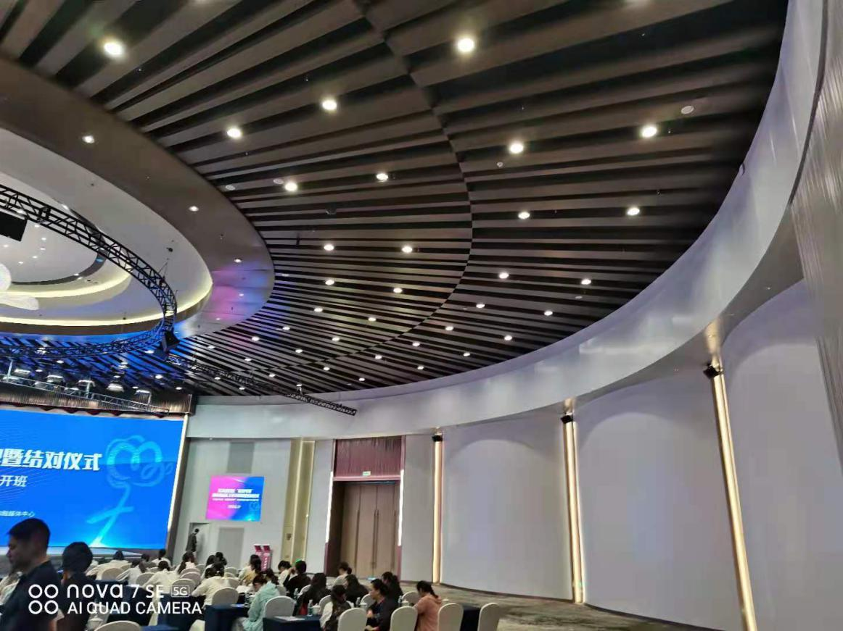
二、事故发生经过、应急救援及善后处理等情况
（一）事故发生经过
2021年6月20日上午7时左右，包工头杨春旭安排杨某勇、吕某军、孙某风、吕某祥、茆某华共5名工人到南海未来城市民服务中心1楼多功能厅的中央空调进行维修，准备将前几天在地面上包扎好保温材料的通风管道用升降机运送到吊顶进行安装。吕某祥用升降机将吕某军、孙某风送至吊顶内，后由杨某勇将吕某祥、茆某华和4节通风管道送至吊顶内，进行空调通风管道安装作业。上午8时50分左右，在悬空的角钢及风管上施工移动过程中，茆某华身体失衡从高处坠落地面。
（二）事故应急救援及善后处理情况
事故发生后，杨某旭立即拨打了120急救电话，茆某华经120救护车送至盐城市第一人民医院南院区进行抢救，于2021年6月20日11时20分宣布抢救无效死亡。科城派出所参与协调，协助开展善后处理工作。2021年6月21日，振中建设公司与死者茆某华的家属达成赔偿协议，善后处理工作结束。
（三）事故上报情况
2021年6月20日11时左右，港府洲际公司向盐南高新区规划编研与城建服务中心报告了事故情况，13时10分盐南高新区规划编研与城建服务中心向盐南高新区应急管理局报告了事故情况，14时09分盐南高新区应急管理局向市应急管理局报告了事故情况。振中建设公司及港府洲际公司负责人未做到1小时内向事故发生地盐南高新区应急部门和负有安全生产监督管理职责的有关部门报告事故情况。
三、事故造成的人员伤亡和直接经济损失
（一）死亡人员基本情况
事故共造成1人死亡。茆某华，男，1971年9月3日出生，身份证号码：320***********7017，住址为江苏省盐城市射阳县，生前为杨某旭聘请的空调维修作业人员。
（二）直接经济损失
事故造成直接经济损失约182万元。
四、事故发生的原因和事故性质
（一）直接原因
作业人员在吊顶内钢转换层上实施空调通风管道安装作业过程中，在无任何防高处坠落措施的情况下，作业人员在距离地面8.7米高处的角钢及风管上施工作业时，身体失衡坠落至地面，是事故发生的直接原因。
（二）间接原因
1.振中建设公司安全生产主体责任未落实到位，危险作业安全管理缺失，是事故发生的主要原因。
（1）非法发包工程。振中建设公司将空调维修工程非法发包给不具备安全生产条件的个人组织施工，施工现场违章作业，野蛮施工。
（2）高处作业安全管理缺失。振中建设公司未严格审查施工现场高处作业人员特种作业资格，现场5名高处作业人员均无特种作业操作证，未根据危害风险制定高处作业方案，现场高处作业未履行审批手续，未对作业人员进行安全教育培训和技术交底，未将作业场所事故风险向从业人员进行告知，未督促作业人员正确使用安全防护用品。
2.港府洲际公司对施工单位安全生产工作统一协调管理不到位，以包代管，未对施工作业现场定期检查，是事故发生的次要原因。
（三）事故性质
经调查认定，该起事故是一起一般生产安全责任事故。
- 监管部门及属地履职情况
1.江苏省盐南高新技术产业开发区住房和建设局（以下简称“区住建局”）
根据区住建局“三定”方案和《关于进一步加强盐南高新区建设工程项目安全监管工作实施意见》，区住建局为盐南高新区建设行政管理部门，负责督促、指导、监督全区建筑工程安全生产工作。
2. 江苏省盐南高新技术产业开发区科城街道办事处（以下简称“科城街道”）
根据《盐城市建筑工程安全生产管理办法》（盐政发〔2008〕124号）和《关于进一步加强盐南高新区建设工程项目安全监管工作实施意见》，科城街道负责工程投资额30万元以下，或建筑面积在300平方米以下的建筑工程的安全生产监督管理工作，负责对辖区范围内建设工程进行巡查和监管。科城街道综合执法局具体负责街道范围内城市建设、城市管理、规划管理、房产管理等工作。
南海未来城市民服务中心空调维修工程由港府洲际公司直接实施，事前未告知产权单位城南开发投资公司。2021年6月15日正式进场施工，至事故发生当日6月20日仅5天且都在室内施工。虽然该建设工程存在建设工期短、巡查和发现难度大等因素，但相关单位对建设工程监管还存在不到位问题。
六、事故责任认定及处理建议
（一）在事故中死亡建议免于追究责任人员
1.茆某华，男，施工作业人员。安全意识淡薄，违章作业，无高处作业操作证从事空调维修登高作业，对事故发生负有直接责任。鉴于其在事故中死亡，免于追究责任。
（二）建议追究刑事责任人员
1.杨某旭，男，市民服务中心空调维修工程包工头。无资质承揽空调维修工程,对作业人员安全教育培训不到位，未督促作业人员正确佩戴安全防护用品，安排无特种作业操作证作业人员在不具备安全作业条件的施工现场进行高处作业，对事故发生负有主要责任。因涉嫌构成犯罪，建议公安机关依法处置。
（三）建议给予行政处罚处理人员
1.江某胜，男，振中建设公司项目经理。未认真履行安全管理职责，未严格审查施工现场高处作业人员特种作业资格，未根据危害风险制定高处作业方案，未对作业人员进行安全教育培训和安全技术交底，现场高处作业未履行审批手续，未督促作业人员正确使用安全防护用品，对事故发生负有责任。建议由市应急管理局对其进行行政处罚。
2.姚某阳，男，振中建设公司总经理。作为公司安全生产第一责任人，未认真履行安全管理职责，对在建工程项目安全生产工作监督、检查不力，安全教育培训、危险作业管理、工程发包等安全管理规章制度未能有效落实，对事故发生负有领导责任。建议由市应急管理局对其进行行政处罚。
3.姜某，女，港府洲际公司港府未来艺术中心（市民服务中心）负责人。未正确履行安全管理职责，对施工单位施工现场安全生产工作统一协调管理不到位，未对施工作业现场进行定期检查，对事故发生负有管理责任。建议由市应急管理局对其进行行政处罚。
（四）建议党政纪处理人员
对有关单位、公职人员履职不到位等问题线索，已移送盐城市纪委监委，由盐城市纪委监委依规依纪依法对相关人员进行追责问责。
（五）事故单位责任认定及处理建议
1.振中建设公司。未认真落实企业安全生产主体责任，将市民服务中心空调维修工程非法发包给不具备安全生产条件的个人组织施工，高处作业安全管理缺失，作业前未制定高处作业方案，未办理高处作业审批手续，未严格审查施工现场高处作业人员特种作业资格，未对作业人员进行安全教育培训和安全技术交底，未督促作业人员正确使用安全防护用品，对事故发生负有主要责任。建议由市应急管理局依法对其进行行政处罚。
2.港府洲际公司。未严格落实安全生产责任，对施工单位施工现场安全生产工作统一协调管理不到位，以包代管，未对施工作业现场进行定期检查，对事故的发生负有次要责任。建议由市应急管理局依法对其进行行政处罚。
七、事故防范和整改措施
（一）严格落实相关各方安全主体责任。振中建设公司要深刻吸取事故教训，严格落实安全生产责任，要依法依规进行工程分包，加强施工现场安全管理，确保安全生产。港府洲际公司要引以为戒，举一反三，加强对工程承包单位安全生产工作的统一协调管理，定期进行安全检查，发现安全问题，及时督促整改。
（二）切实加强施工现场安全管理。振中建设公司要加强高处作业等危险作业安全管理，严格审查作业人员资格，规范危险作业审批程序，认真编制专项施工方案，严格履行危险作业管理职责，提高施工人员安全意识。同时，加强对施工人员的安全教育培训和安全技术交底，严格按照方案组织施工，按规定配备符合安全生产要求的劳动防护用品，并督促施工人员正确佩戴。加强施工现场安全检查和隐患排查治理工作，及时发现和纠正“三违”行为，认真落实各项安全防范措施，从源头上杜绝事故的发生。
（三）进一步落实安全监管责任。盐南高新区管委会要深刻剖析汲取事故教训，举一反三，切实履行监管职责，并将该起事故处理情况在全区进行通报，督促各街道办事处和相关部门、单位依法履行安全生产监督管理职责。盐南高新区住建局要强化行业监管责任，将此次事故及时通报到全区各建筑工地，确实起到“一企出事故，万企受教育”的警示作用。要组织开展建筑施工高处作业安全生产专项治理行动，加大建设工程非法分包转包行为打击力度，对发现的违法违规行为依法及时予以查处，对失信行为予以记录和公开。科城街道要按照江苏省盐南高新区管理委员会印发《关于进一步加强盐南高新区建设工程项目安全监管工作实施意见》的通知（盐南高新管〔2020〕16号）要求，依法加强辖区内建设工程的巡查和监管，要加强对安全监管人员业务技能培训，提升履职能力，依法严格监督检查。同时积极发挥“网格员”作用，做好每日巡查，及时上报，坚决堵住漏洞和盲区，确保辖区内安全生产形势稳定好转。

盐城市人民政府“6·20”事故调查组
2021年11月8日

